LG ELECTRONICS LANSERER NORDIC PRESTIGE PLUS – OPPFØLGEREN TIL FJORÅETS TESTVINNER
Nå lanseres LG Electronics’ toppmoderne og supereffektive varmepumpe, Nordic Prestige Plus på det norske markedet. Varmepumpen er en av de mest energieffektive på marked med mulighet til å styre via mobiltelefonen.

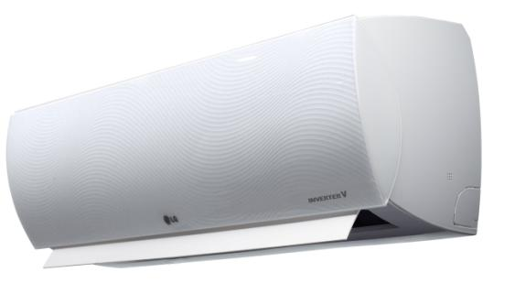
OSLO, 3. september 2014 – LG lanserer nå en ny serie varmepumper med Nordic Prestige Plus, oppfølgeren til toppmodellen Nordic Prestige, som den absolutte toppmodellen. Nordic Prestige ble lansert i 2012. Da SP (Technical Research) på vegne av Energy Agency testet den i 2013, oppnådde Nordic Prestige det beste testresultatet noensinne. I testen kom det frem at Nordic Prestige ga best kostnadsbesparelser over hele landet, i tillegg til best effekt når det er på det kaldeste. Nå kommer Nordic Prestige Plus med en oppgradert versjon med enda bedre effektivitet og støtte for WiFi-styring. Libero Plus lanseres også med en ny versjon av Nordic ArtCool i mellom-segmentet.

– Vi er svært stolte av Nordic Prestige-serien som i fjor oppnådde det beste resultatet noensinne i SPs tester, sier Stefan Lögdberg, nordisk salg- og teknisk sjef for varmepumper i LG. Nå lanserer vi oppfølgeren som er enda bedre enn fjorårets testvinner på alle punkter samtidig som vi har oppdatert produktet for WiFi, slik at brukerne kan styre den via sin mobiltelefon, selv utenfor hjemmet.
SCOP på 5,2 og energiklasse A +++
SCOP er en faktor som viser hvor mye en varmepumpe kan spare i løpet av et år. Prestige Plus sin verdi på 5,2 er en økning fra forrige modell med 0,6 og samtidig blant de høyeste i klassen. SCOP er også viktig for energiklassifisering, som for Nordic Prestige Plus er høyest mulig, det vil si A + + +

Spesielt utviklet for det nordiske markedet
Med WiFi-tilkobling på varmepumpen, kan du enkelt styre den med smarttelefonen uansett hvor du er. Du kan om ønskelig kontrollere flere tilkoblede varmepumper fra samme telefon. Med den kostnadsfrie smarttelefon-appen kan du kontrollere luftstrømmen, luftstrømningsretning og timing i løpet av samme dag.

I motsetning til mange andre produsenter, utvikler LG varmepumper spesielt tilpasset det nordiske klimaet i stedet for å tilpasse eksisterende modeller. Dette gjør at LGs modeller fungerer bedre og mer effektivt i forhold til konkurrerende løsninger. Det betyr også at enhetene er utstyrt med en rekke funksjoner, blant annet:
• Twin Rotary- kompressor gir en mer stillegående utendørsenhet med økt effektivitet.
• Ekstra isolert utendørsenhet øker effekten og reduserer støynivået.
• Silikonisolert kretskort som beskytter elektronikken mot fuktighet.

Tilgjengelighet, bilder og tekniske spesifikasjoner
LGs nye flaggskip innen varmepumper, Nordic Prestige Plus, vil være tilgjengelig via distributør Kinnan fra og med august 2014. Libero Plus og Nordic Artcool er i løpet av september tilgjengelig gjennom forhandlere i Sverige, Danmark og Norge. For høyoppløselige bilder, kan du gå til LGs bildearkiv og skrive "Prestigeplus" i søkeruten til høyre.

# # #

Om LG Electronics
LG Electronics, Inc. (KSE: 066570.KS) er en av verdens største leverandører og en innovatør innenfor hjemmeelektronikk, hvitevarer og mobil kommunikasjon med over 87 000 ansatte fordelt på 113 kontor verden rundt. LG oppnådde en global omsetning på USD 53,10 milliarder for 2013. LG består av fem forretningsområder - Home Entertainment, Mobile Communications, Home Appliance, Air Conditioning & Energy Solution og Vehicle Components – og er en av verdens største produsenter av flat-tv, audio- og videoprodukter, mobiltelefoner, klimaanlegg, vaskemaskiner og kjøleskap. Siden oktober 1999 har LG Electronics også vært representert i Norden. Den nordiske omsetningen hadde en oppgang i 2013 til nær 2 milliarder NOK. For mer informasjon besøk www.lg.com.

Om LG Electronics Air Conditioning & Energy Solutions
LG Electronics Air Conditioning & Energy Solution Company er et global ledende selskap på markedet for oppvarming, ventilasjon, luftkondisjonering (HVAC) og energiløsninger. Selskapet tilbyr et bredt utvalg innen konsumentprodukter og industri- og spesialiserte luftkondisjoneringssystemer samt LED-belysning. LG AE har ekspandert innen spesialiserte B2B-løsninger med sentralt fokus på miljøvennlighet og energieffektivitet. Gjennom innovativ teknikk, store investeringer i forskning og utvikling, samt effektive markedsføringsstrategier har LG AE slått sin egen salgsrekord hvert år siden år 2000.

For mer informasjon, kontakt:

Hanna Glaas | Stefan Lögdberg
PR Manager  LG Electronics Nordic AB  Box 83, 164 94 Kista  Mobil: +46 (0) 733-161769  E-post: hanna.glaas@lge.com | Nordic Sales & Technical Manager AE  LG Electronics Nordic AB  Box 83, 164 94 Kista  Mobil: +46 (0) 735-234023  E-post: stefan.logdberg@lge.com

